Отчет о мероприятиях, проведенных в школах Усть-Лабинского района, участников программы ШНП за период 24-31 октября 2011 г.
В школах Усть-лабинского района, участвующих в проекте ШНП, за неделю (24-31.10.2011г.) проведено 26 школьных и районных мероприятий, направленных на развитие компетенций, воспитание лидерских качеств и патриотизма у учащихся, включая:
- 28 октября в 3 «Б» классе МБОУ СОШ №2 состоялась интеллектуальная игра «Самый умный». Игра началась еще в июне, когда ребята получили задание и познакомились с правилами игры. В октябре прошел основной этап, который состоял из 5 раундов. В отборочном раунде участвовали все ребята. В первый раунд прошли только те, кто правильно ответил на все вопросы литературной викторины. Таким образом, переходя из раунда в раунд, остался только один участник Черножуков Илья – «Самый умный». Самая большая интрига заключалась в том, что до конца игры никто не знал, кто же станет победителем. За ходом игры наблюдало строгое жюри в составе: Кудлай И.А. – координатор программы ШНП, Полякова И.Н. – педагог дополнительного образования.
- В период с 24 по 28 октября 2011 года учащиеся 2 «Б» класса МБОУ СОШ №11 ст.Кирпильской приняли участие в акции «Школа – центр здоровья». Пословицы: «Кто труда не боится, того хворь сторонится», «От лени болеют, от труда здоровеют» стали
мыми актуальными в школе.
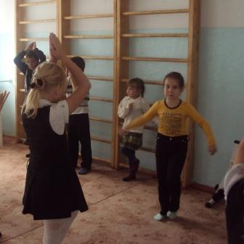
-25.10.2011 г. 4в класс МБОУ СОШ №6 отправился в виртуальное путешествие «Кубань многонациональный край». На 1-ой станции «Наш общий дом» путешественники встретились с национальностями, проживающими в Краснодарском крае.

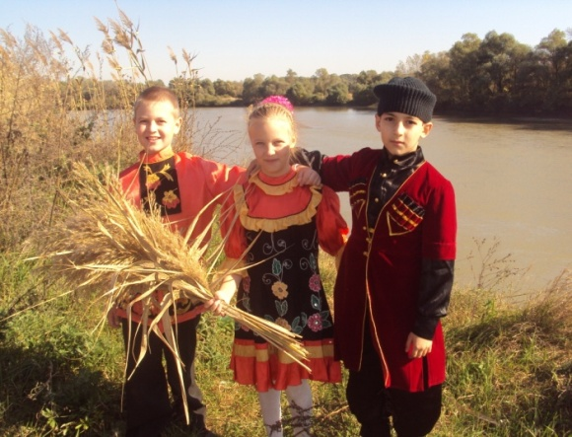

2-я станция, самая необычная - «Народные обычаи на Кубани. Члены городского казачьего общества, рассказали о традициях и праздниках народов, населяющих наш район. 3 станция - «Литературная».Ученики читали стихи о народах, населяющих нашу Кубань, соревновались в знании пословиц, отгадывали загадки, отвечали на вопросы по прочитанной адыгейской сказке «Семь сыновей Атакача». Завершилось путешествие конкурсом эрудитов, заставивших поломать голову над кроссвордом «Кубань - многонациональный край».
26.10.11г. в классе казачат прошло необычное мероприятие, урок-детектив «Алло, мы ищем таланты!». На вопрос, кто хочет стать детективом, захотели все. Поисковые действия надлежало выполнять на Кубани. Что же мы искали, спросите вы? Интересным оказался поиск талантливых людей в Кубанском казачьем хоре.
27.10.11 в 4в классе проведен урок Здоровья «Плох обед, если хлеба нет», на который были приглашены ученики 1-х классов. Ребята пригласили малышей для того, чтобы дать учащимся представление об обеде, как обязательном компоненте ежедневного меню. Рассказали, как бережно надо относиться к хлебу, знать и ценить труд хлебороба, как тема хлеба освещена в фольклоре, народных традициях связанных с хлебом. В конце урока гостям предложили попробовать выпечку из муки нового урожая.
31.10.11г. состоялся театр-экспромт «Кубанские народные сказки», Дети должны были придумать свой вариант продолжения сказки и показать её.
28.10.11г. «В пыльном царстве в неухоженном государстве Антресолии жили-были…». С такими словами приоткрылась дверца шкафа и ребята 4 В перенеслись в сказочное царство. Для изготовления игрушек можно использовать старые, отслужившие свой век вещи. Чудесное превращение лоскутков трикотажа в забавные плоские игрушки произошли благодаря умелым рукам ребят и их фантазии. Завершая наше сказочное путешествие в Антресолию, мы с ребятами познакомились с новыми персонажами на вернисаже, озвучили свои игрушки.«Дверцы Антресолии захлопнулись, сказочная страна погрузилась в привычную для нее темноту».

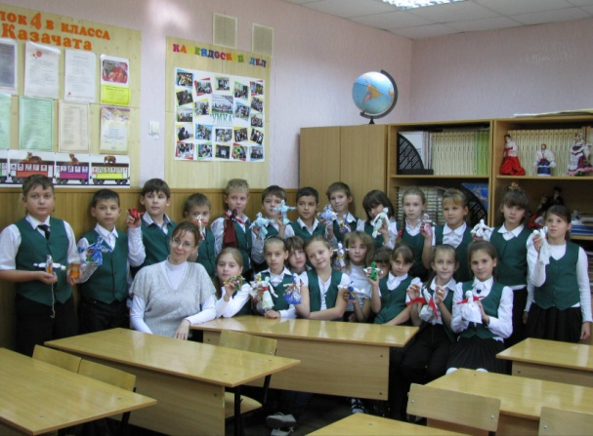

Координатор программы ШНП в Усть-Лабинском районе Долотина Е.Г.

